发展中心系统

用户使用手册

目录

发展中心 1

用户使用手册 1

1. 发展中心概述 3

1.1.编写目的 3

1.2. 发展中心介绍 3

2.操作指南 4

2.1专业发展中心 4

2.2驾驶舱 4

2.3建设体系 5

2.4教学团队 5

# 1.发展中心概述

## 1.1.编写目的

本文档为发展中心的用户使用手册，目的在于介绍发展中心系统的功能，详细说明该系统的各个功能的使用方式。

## 1.2.发展中心介绍

以专业考核性诊断为抓手，以标准与制度体系建设为基础，以校本专业数据库建设为支撑，形成内外结合的全方位、多元化质量保证机制。以服务专业发展为目标，通过搭建信息化数据平台，呈现专业建设与运行各项状态数据，为专业自主诊断与改进提供信息化手段与工具，实现专业建设质量螺旋提升。并结合学校制定的专业建设在不同阶段、不同目标的标准体系，为专业带头人、提供发展提供指引，实现专业的自我诊断，目标设定、数据呈现、标准线达成分析、目标线达成分析。完善专业层面质量标准，及时采集专业建设质量状态数据，分析监测、追溯专业建设质量过程，为客观准确的诊断、及时有效的改进提供依据。同时规范专业建设管理流程，提升管理服务效率，为专业建设乃至全校的质量建设提供良好的保证体系。

# 2.操作指南

## 2.1专业发展中心

打开登录界面，输入账号密码，即可进入教师发展中心。

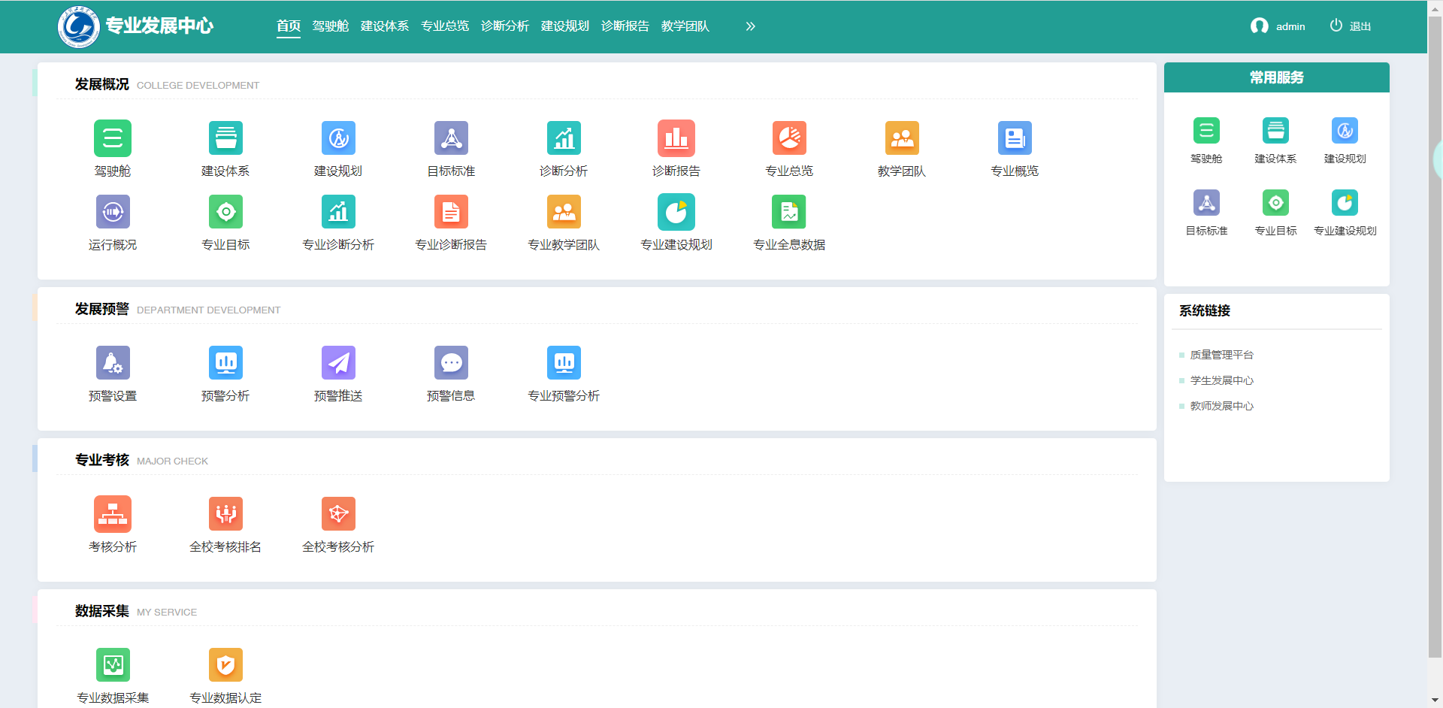

## 2.2驾驶舱

通过导航栏进入驾驶舱

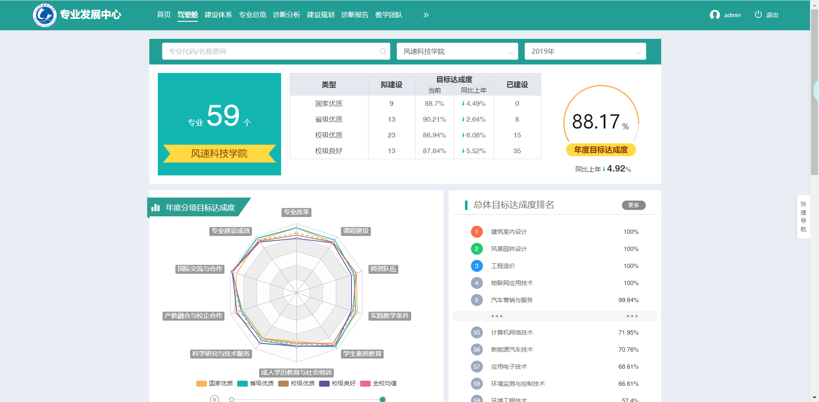

## 2.3建设体系

通过导航栏进入建设体系

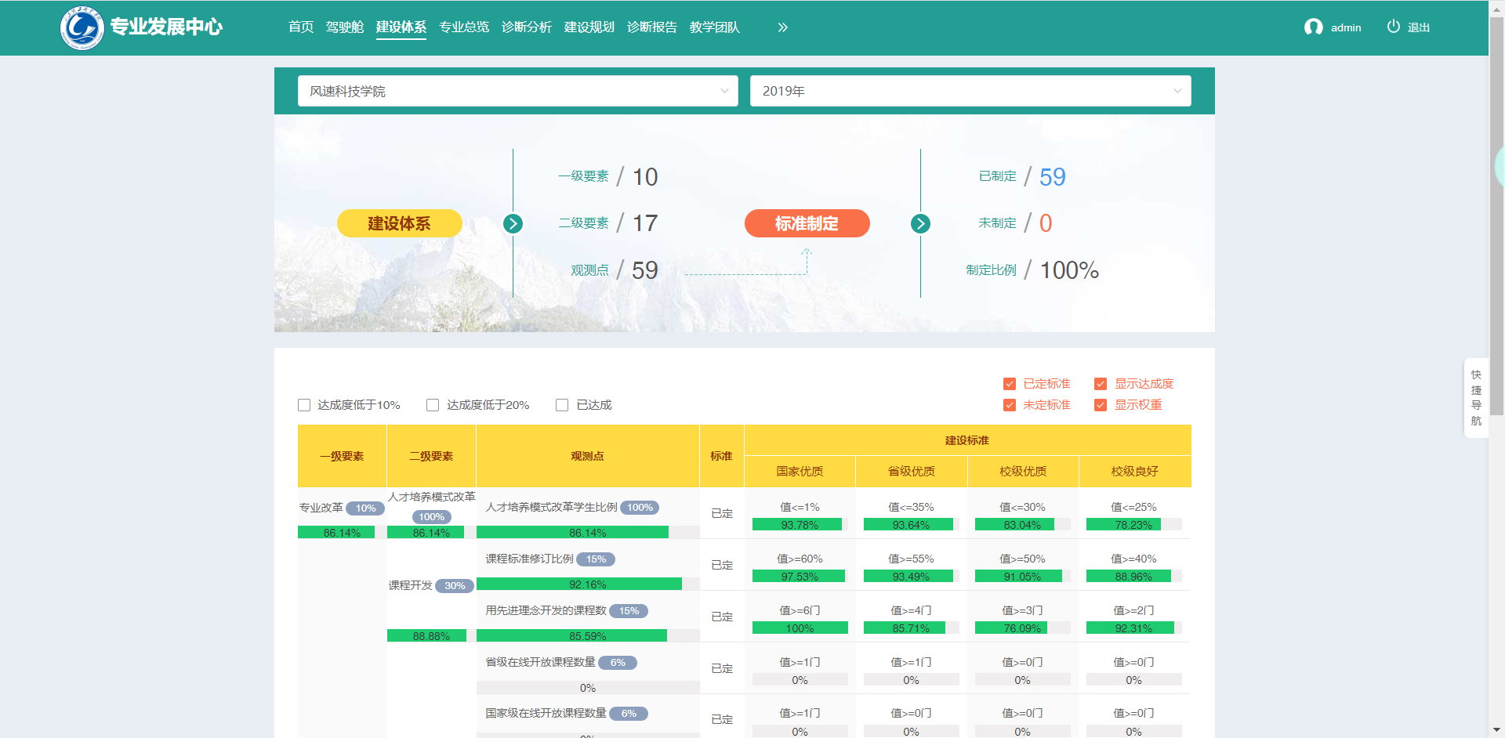

## 2.4教学团队

通过导航栏进入教学团队

